Especificação Técnica - Controle de Apontamento de Horas Extras

PRJF – PROJETO F

12 de março de 2020

Intelligenza

Intelligenza IT & Business Solution

www.intelligenzait.com

Sumário

1 Informações do Processo 2

2 Tipo de desenvolvimento 3

2.1 Complexidade 3

3 Objetivo 1

3.1 GAP Atual 1

3.2 Resumo da solução / documento 1

4 Desenvolvimento 2

4.1 Tela de seleção 2

4.2 Lógica de Processamento 2

4.2.1 Lógica da classe **Nomedaclasse** 2

4.3 Saída 2

4.4 Objetos criados/modificados 2

4.5 Requests 2

# Informações do Processo

|  |  |  |
| --- | --- | --- |
| Uma imagem contendo captura de tela  Descrição gerada com alta confiança | Nome do projeto | Treinamento ABAP Trainee |
|  | Identificação do Desenvolvimento | Projeto F – Controle de Apontamento de Horas |
|  | Descrição | Cockpit que relaciona tabelas referentes à apontamento de horas trabalhadas em projetos e um Report com relatórios |
|  | Responsável | Vanessa Mayumi Hayakawa |
|  | ABAP Trainee | Jhony Villani de Melo |
|  | Tutor | Caio Amorim |
|  | Data de início |  |
|  | Data da entrega | 12/03/2020 |
|  | Data da apresentação |  |

# Tipo de desenvolvimento

Interface de entrada Interface de saída Relatório ALV Sapscript

Smartforms

Módulo de Função

Módulo de Função RFC

Module Pool Migração de Dados (LSMW)

Webdynpro ABAP

Enhancements (Screen EXIT)

Enhancements (Field EXIT)

Enhancements (BADI)

Enhancements (Abap Dictionary)

WorkFlow Função e(ou) Operação de Folha ou Time

Ampliação de Infotipo

Criação de Infotipo

IDOC

Outros. Especificar:

## Complexidade

|  |  |
| --- | --- |
| Classificação | Média |
| Prazo para entrega |  |

# Objetivo

Projeto final para Treinamento ABAP Trainee para Controle de Apontamento de Horas Extras.

## GAP Atual

N/A.

## Resumo da solução / documento

A solução consiste em um cockpit que reúne três tabelas principais, a tabela de Projetos a Serem Apontados, Carga Horária Mínima Diária e Apontamentos Diários. Nestas tabelas será possível adicionar projetos, adicionar cargas horárias e valores de horas extras, apontar horas trabalhadas em projetos (sendo possível apenas um apontamento para o mesmo dia).

E por fim temos um relatório executável, que traz informações existentes na tabela de Apontamentos Diários com riqueza em detalhes e três opções de saída, como ALV, Smartform e exportar para CSV.

# Desenvolvimento

## Tela de seleção

Cockpit:

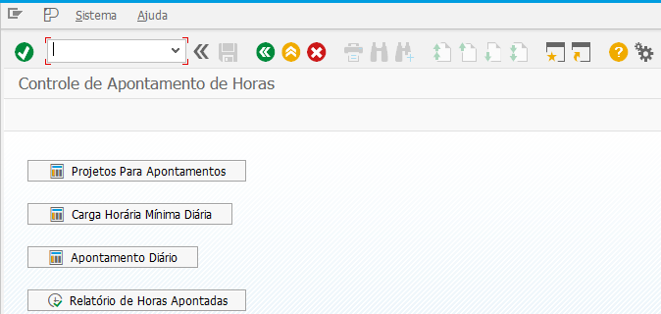

Relatório de Horas Apontadas:

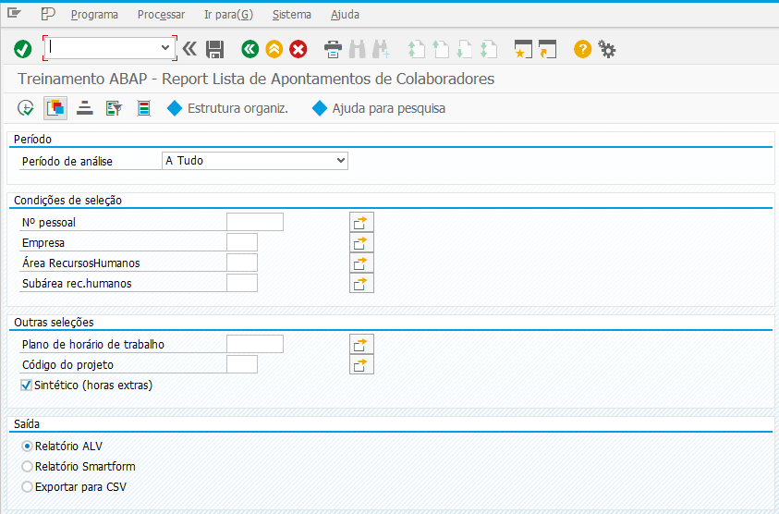

## Lógica de Processamento

A primeira etapa do processo é validar o filtro da tela de seleção, descartando resultados que não são de acordo ou que não estão relacionados à tabela de Apontamentos Diários. Após isso, é gerada uma nova tabela com informações detalhadas como Nº Pessoal, Nome do Colaborador, Empresa, Descrição da Empresa, Área de RH, Descrição da Área de RH, Sub Área de RH, Descrição da Sub-Área de RH, Grupo de Empresa, Descrição do Grupo, Subgrupo de Empresa, Descrição do Subgrupo, Carga Horária, Data de Apontamento, Código do Projeto, Nome do Projeto, Horas Apontadas, Total  de Horas apontadas no Período, Quantidade de Horas Extras Geradas, Valor da Hora Extra e Valor Total De Horas Extras geradas no Período.

### Lógica da classe **lcl_apontamento**

|  |  |
| --- | --- |
| 1. Execução do método CONSTRUCTOR | Este método, logo quando o objeto é criado dentro do programa, realiza uma busca de descrição da Área de RH na tabela T500P, descrição de Sub-Área de RH na tabela T001P, descrição de grupo de empresa na tabela T501T e descrição de Subgrupo de Empresa na tabela T503T. Após estas buscas, é realizado também uma busca de Projetos Para Apontamento na tabela ZPROJETOFT01_JM, busca de Carga Horária Mínima Diária na tabela ZPROJETOFT02_JM e busca de Apontamentos Diários na tabela ZPROJETOFT03_JM. |
| 1. Execução do método   PROCESSAR | O processamento é realizado após o primeiro filtro da tela de seleção (este filtro dispensa informações selecionadas que não estejam de acordo na tabela de Apontamentos Diários ZPROJETOFT03_JM). Dito isso, este método começa com um loop na tabela de Apontamentos Diários verificando se o apontamento da matrícula que está sendo checada neste momento está dentro do período selecionado. Caso não esteja é dispensado e pula para a próxima matrícula selecionada. Caso esteja dentro do período, ele lê todas as tabelas complementares que foram geradas no método CONSTRUCTOR e gera uma tabela customizada com ricos dados sobre o funcionário, matrícula, carga horária e horas apontadas. Nesta etapa é verificado se o usuário requisitou saída sintética, pois caso positivo, é realizado um cálculo para checar se há horas extras e armazena esta informação com cálculos totais a serem pagos. |
| 1. Execução do método   ALV | Este método tem como finalidade gerar uma estrutura de um relatório ALV com todos os dados de saída, porém ele checa se a saída sintética foi marcada. Caso positivo, há uma rotina que esconde colunas que são desnecessárias para uma visão macro, caso contrário exibe todas as informações exceto horas extras. |
| 1. Execução do método   SMART | Assim como o método do ALV, este tem finalidade de gerar uma estrutura de Smartform caso seja o desejo do usuário. Porém ele é realizado incluindo os campos da saída sintética queira o usuário ou não, pois é necessário para o Smartform exibir dados de hora extra, total de horas trabalhadas, valor por cada hora e valor pelas horas extras trabalhadas. |
| 1. Execução do método   REBASE | O método REBASE foi uma saída para que os relatórios sintéticos exibam o total de horas apontadas. Ele é realizado logo após o processamento e antes de qualquer método de saída, pois ele realiza um loop na tabela de resultados finais, pega o total de horas apontadas e armazena este valor. Feito isso ele define o total de horas trabalhadas em todos os resultados referente à mesma matrícula para que todas as linhas da tabela exibam o mesmo total de horas trabalhadas no período buscado. |
| 1. Execução do método   VERIFICA | Este método é utilizado antes de chamar os métodos de saída, pois ele verifica se após as verificações e processamento dos dados a tabela de saída retornou vazia. Caso positivo ele informa um erro de que não há resultados de acordo com o filtro selecionado e retorna à tela de seleção. |
| 1. Execução do método   LEITURA_DADOS | A Leitura de dados é realizada apenas caso o usuário tenha selecionado Exportar para CSV como saída. Pois é realizado um loop na tabela de saída convertendo as informações para um padrão necessário para que seja gerado um arquivo CSV. |
| 1. Execução do método estático   SAVE_FILE | Este método faz com que apareça um matchcode (botão de seleção) na tela do usuário, possibilitando o mesmo de navegar entre as pastas de seu computador local onde desejar salvar as informações do relatório. O método por sua vez armazena o endereço da pasta selecionada para que o arquivo seja processado em outro método. |
| 1. Execução do método estático   VERIFICA_DIRETORIO | O método de verificação de diretório apenas valida se o mesmo existe, para informar um erro ao usuário caso ele precise selecionar outro diretório. Este por sua vez é utilizado antes do método LEITURA_DADOS |

## Saída

Há duas formas de visualizar os dados, sendo uma saída sintética (horas extras), que consiste em exibir de forma macro os dias de apontamento, quantidade de horas totais apontadas, quantidade de horas extras gerada em cada dia e valor gerado para cada dia com base na tabela de Carga Horária Mínima Diária. A segunda forma tem uma riqueza em detalhes sobre o colaborador, empresa e projeto, porém em relação às horas só é mostrado a quantidade de horas apontadas para cada dia.

Em relação às saídas, há três formas de saída das informações e uma delas com opção "sintético":

ALV (sintético):

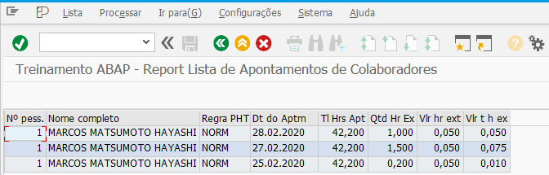

ALV (detalhado):

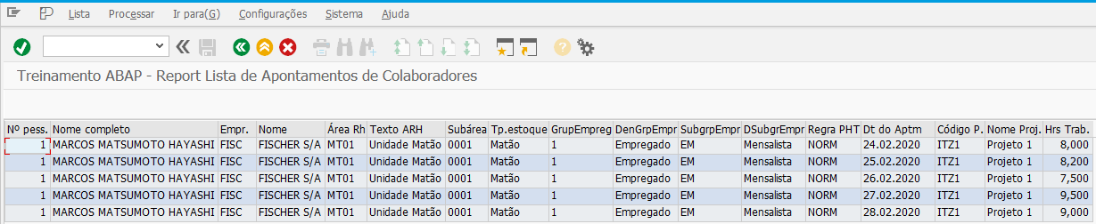

Smartform (gera um para casa linha da tabela de resultados):

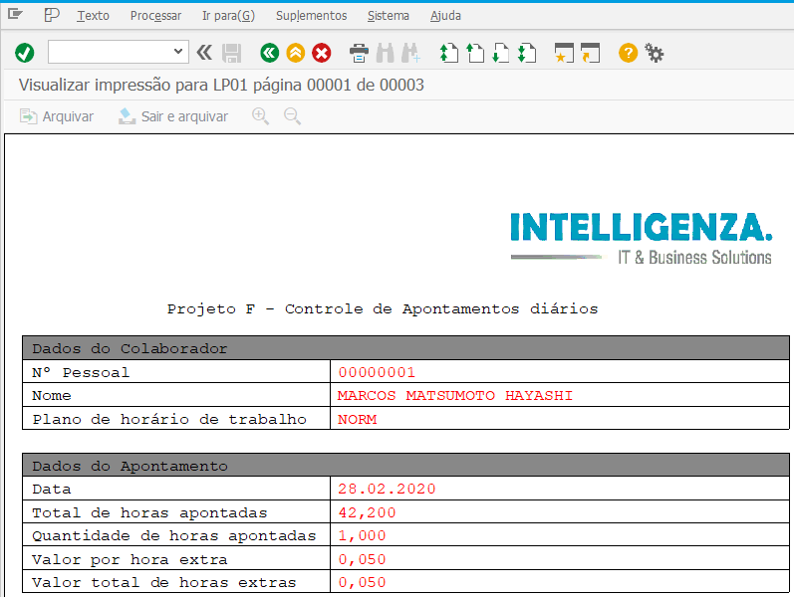

E em arquivo em formato CSV (colunas apertadas apenas para ilustração):

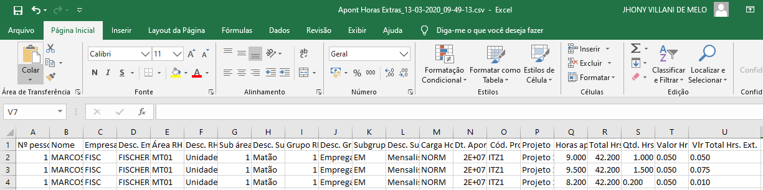

## Objetos criados/modificados

Listar todos objetos relacionados ao desenvolvimento.

|  |  |  |
| --- | --- | --- |
| Tipo | Objeto | Descrição |
| Visão | ZPROJETOFV01_JM | Treinamento ABAP - Apontamentos diários |
| Transação | ZPROJETOF05_JM | Cockpit - Apontamento Hrs Extras |
| Transação | ZPROJETOF04_JM | PRJF - Controle de Apontamentos |
| Transação | ZPROJETOF03_JM | PRJF – Apontamentos diários |
| Transação | ZPROJETOF02_JM | PRJF – Carga horária mínima diária |
| Transação | ZPROJETOF01_JM | PRJF - Projetos |
| Estrutura | ZPROJETOFS01_JM | Treinamento ABAP - Estrutura Smartform Apontamento |
| Tabela | ZPROJETOFT01_JM | Treinamento ABAP - Projetos para apontamentos |
| Tabela | ZPROJETOFT02_JM | Treinamento ABAP - Carga horária mínima diária |
| Tabela | ZPROJETOFT03_JM | Treinamento ABAP - Apontamentos diários |
| Smartform | ZPROJETOFSF01_JM | Relatório de Horas Extras |
| Smartstyle | ZPROJETOFSTYLE01_JM | Estilo do Smartform ZPROJETOFSF01_JM |
| Ajuda de Pesquisa | ZPROJETOFSH01_JM | Treinamento ABAP - Ajuda de Pesquisa PERNR |
| Ajuda de Pesquisa | ZPROJETOFSH02_JM | Treinamento ABAP - Ajuda de pesquisa projeto |
| Programa Executável | ZPROJETOFRP01_JM | Treinamento ABAP - Report Lista de Apontamentos de Colaboradores |
| Programa Module Pool | ZABAPPRJFRP01_JM | Programa ZABAPPRJFRP01_JM |
| Grupo de Funções | ZABAPTRFG13_JM | Grupo de funções da visão ZPROJETOV01_JM |
| Grupo de Funções | ZABAPTRFG12_JM | Grupo de funções da tabela ZPROJETOFT03_JM |
| Grupo de Funções | ZABAPTRFG11_JM | Grupo de funções da tabela ZPROJETOFT02_JM |
| Grupo de Funções | ZABAPTRFG10_JM | Grupo de funções da tabela ZPROJETOFT01_JM |
| Elemento de Dados | ZPROJETOFDE01_JM | Treinamento ABAP - Quantidade de Horas Extras |
| Elemento de Dados | ZPROJETOFDE02_JM | Treinamento ABAP - Valor por hora extra |
| Elemento de Dados | ZPROJETOFDE03_JM | Treinamento ABAP - Valor total de horas extras |
| Elemento de Dados | ZPROJETOFDE04_JM | Treinamento ABAP - Código do projeto |
| Elemento de Dados | ZPROJETOFDE05_JM | Treinamento ABAP - Nome do projeto |
| Elemento de Dados | ZPROJETOFDE06_JM | Treinamento ABAP - Horas trabalhadas |
| Elemento de Dados | ZPROJETOFDE07_JM | Treinamento ABAP - Data do apontamento |
| Elemento de Dados | ZPROJETOFDE08_JM | Treinamento ABAP - Total Horas Apontadas |
| Domínio | ZPROJETOFD01_JM | Treinamento ABAP - Valores dec 5,3 |

## Requests

Listar todas as requests relacionadas ao desenvolvimento.

|  |  |  |  |  |
| --- | --- | --- | --- | --- |
| Seq. | Request | Descrição | Usuário | Data |
| 1 | ITZK907223 | Treinamento ABAP - 03.02.2020 - Jhony Villani | ABAPTR_JM | 03/02/2020 |